Bezpieczeństwo antykorupcyjne w sektorze publicznym w okresie pandemii i recesji
– wymiar osobisty i organizacyjny,
czyli jak nie wpaść w kłopoty będąc uczciwym
szkolenie online
22-23 lipca 2020 r., godz. 10-13

Profil uczestnika:
- Decydenci i kierownicy w sektorze publicznym.
- Koordynatorzy systemów antykorupcyjnych, doradcy ds. etyki.
- Osoby zajmujące stanowiska narażone na zagrożenia korupcyjne.
- Pełnomocnicy systemów zarządzania
- Audytorzy wewnętrzni i kontrolerzy.

Cele i efekty szkolenia:
Podniesienie praktycznych kompetencji w zakresie:
- bezpieczeństwa osobistego w zakresie unikania zagrożeń korupcyjnych i etycznych oraz nieświadomego wikłania się w podejrzane sytuacje, ze szczególnym uwzględnieniem zagrożeń okresu pandemii i recesji,
- zapewnienia takiego bezpieczeństwa swoim szefom, współpracownikom i podwładnym,
- wdrożenia rozwiązań na szczeblu urzędu / jednostki, zwiększających bezpieczeństwo prawne kierownictwa i pracowników oraz obniżających ryzyka.

Wprowadzenie:
Okres pandemii COVID-19 oraz towarzyszącej jej recesji dramatycznie zwiększył ryzyka korupcyjne, na które są narażone urzędnicy, funkcjonariusze i inne osoby pełniące funkcje publiczne.
Zagrożenia związane są z koniecznością podejmowania szybkich decyzji związanych z przeciwdziałaniem epidemii, z wydatkowaniem ogromnych środków finansowych w ramach tarczy antykryzysowej, z dramatyczną sytuacją części interesantów indywidualnych i firm, z trudnościami z zachowywaniem dotychczasowych procedur i z wieloma innymi czynnikami.
Decyzje podejmowane w tym okresie są już prześwietlane przez media, parlament i instytucje kontrolne oraz organy ścigania. Służby specjalne uruchomiły osłonę antykorupcyjną. Lektura prasy i internetu wskazuje, że problemem może stać się nie tylko świadome, ale i zupełnie nieświadome uwikłanie w sytuacje korupcyjne, a także rzeczywisty i postrzegany konflikt interesów.

Tematem szkolenia będzie jak zawczasu unikać pułapek prawa karnego i rozpoznawać sytuacje korupcjogenne? Jak nie wikłać się w relacje wywołujące konflikt interesów? Jak zachować się w sytuacjach korupcyjnych? Jak rozpoznawać korupcjogenne zachowania interesantów i jak na nie reagować? Jak zapewnić bezpieczeństwo sobie, swoim szefom, współpracownikom i podwładnym oraz swojemu urzędowi lub innej jednostce publicznej? Jak wykorzystać w tym celu standard ISO 37001? Jakie dodatkowe procedury warto zastosować w pandemicznych sytuacjach wysokiego ryzyka?

Program:

Dzień 1 – poziom indywidualny

- Okres zwiększonego ryzyka korupcji i nadużyć:
- trójkąt nadużyć okresie pandemii i recesji,
- dodatkowe czynniki ryzyka.

- Bezpieczeństwo osobiste:
- 10 pułapek prawa karnego – i jak ich unikać?
- przestępstwa korupcyjne i zasady odpowiedzialności karnej w sektorze publicznym,
- jak prawidłowo reagować na bezpośrednie próby korupcji?
- zasady prawidłowej komunikacji z interesariuszami - jak rozpoznawać sytuacje korupcjogenne, jak nie zachęcać ani nie ułatwiać składania korupcyjnych propozycji?
- konflikt interesów: rzeczywisty, potencjalny i postrzegany – czym jest i jak go unikać?
- prezenty, świadczenia, przysługi – gdzie kończy się uprzejmość, a zaczyna korupcja?
- częste pytania o konflikt interesów.

Dzień 2 – poziom organizacyjny

- Bezpieczeństwo współpracowników, przełożonych i podwładnych:
- cel działań na poziomie urzędu / jednostki,
- dlaczego uczciwi ludzie czasami robią nieuczciwe rzeczy?
- zarządzanie strachem, ryzykiem i przez wartości – skuteczność i ograniczenia,
- świadomość i właściwa postawa wobec ryzyka,
- przywództwo formalne i faktyczne,
- właściwa komunikacja pionowa i pozioma.

- Rozwiązania na szczeblu organizacji, zwiększające bezpieczeństwo jednostki organizacyjnej i pracowników:
- procedury i wymagania ustawowe,
- Rządowy Program Przeciwdziałania Korupcji,

- systemy zarządzania działaniami antykorupcyjnymi w oparciu o ISO 37001,
- kluczowe rozwiązania i najczęstsze błędy w ich wdrażaniu, m.in.
    - planowanie, koordynacja, zasoby,
    - ocena kontekstu,
    - zarządzanie ryzykiem korupcyjnym,
    - kodeksy etyki i polityki prezentowe,
    - kanały sygnalizowania i ochrona sygnalistów,
    - postępowania wyjaśniające,
    - analiza oświadczeń o stanie majątkowym.
- dodatkowe procedury na czas pandemii i recesji,
- osłona antykorupcyjna - blaski i cienie współpracy ze służbami specjalnymi.

- Podsumowanie.

Trener: Maciej Wnuk
Autor i współautor wielu publikacji z zakresu przeciwdziałania korupcji, m.in.:
- „Procedury antykorupcyjne w jednostkach sektora publicznego i prywatnego”,
- „Świadomość ryzyka korupcji i zmowy przetargowej w zamówieniach publicznych”,
- „Konflikt interesów – czym jest i jak go unikać?”,
- a także programu szkoleniowego z etyki dla służby cywilnej.
Zajmował się praktycznie przeciwdziałaniem korupcji jako radny i kontroler w warszawskim samorządzie oraz pełniąc funkcję członka zarządu Transparency International Polska. Wdrażał systemy antykorupcyjne w Ministerstwie Obrony Narodowej oraz w Ministerstwie Spraw Zagranicznych.
Ekspert Polskiego Centrum Akredytacji w zakresie normy ISO 37001 Systemy zarządzania działaniami antykorupcyjnymi. Obecnie szkoli i pomaga wdrażać systemy antykorupcyjne i compliance, w tym na zgodność z FCPA.

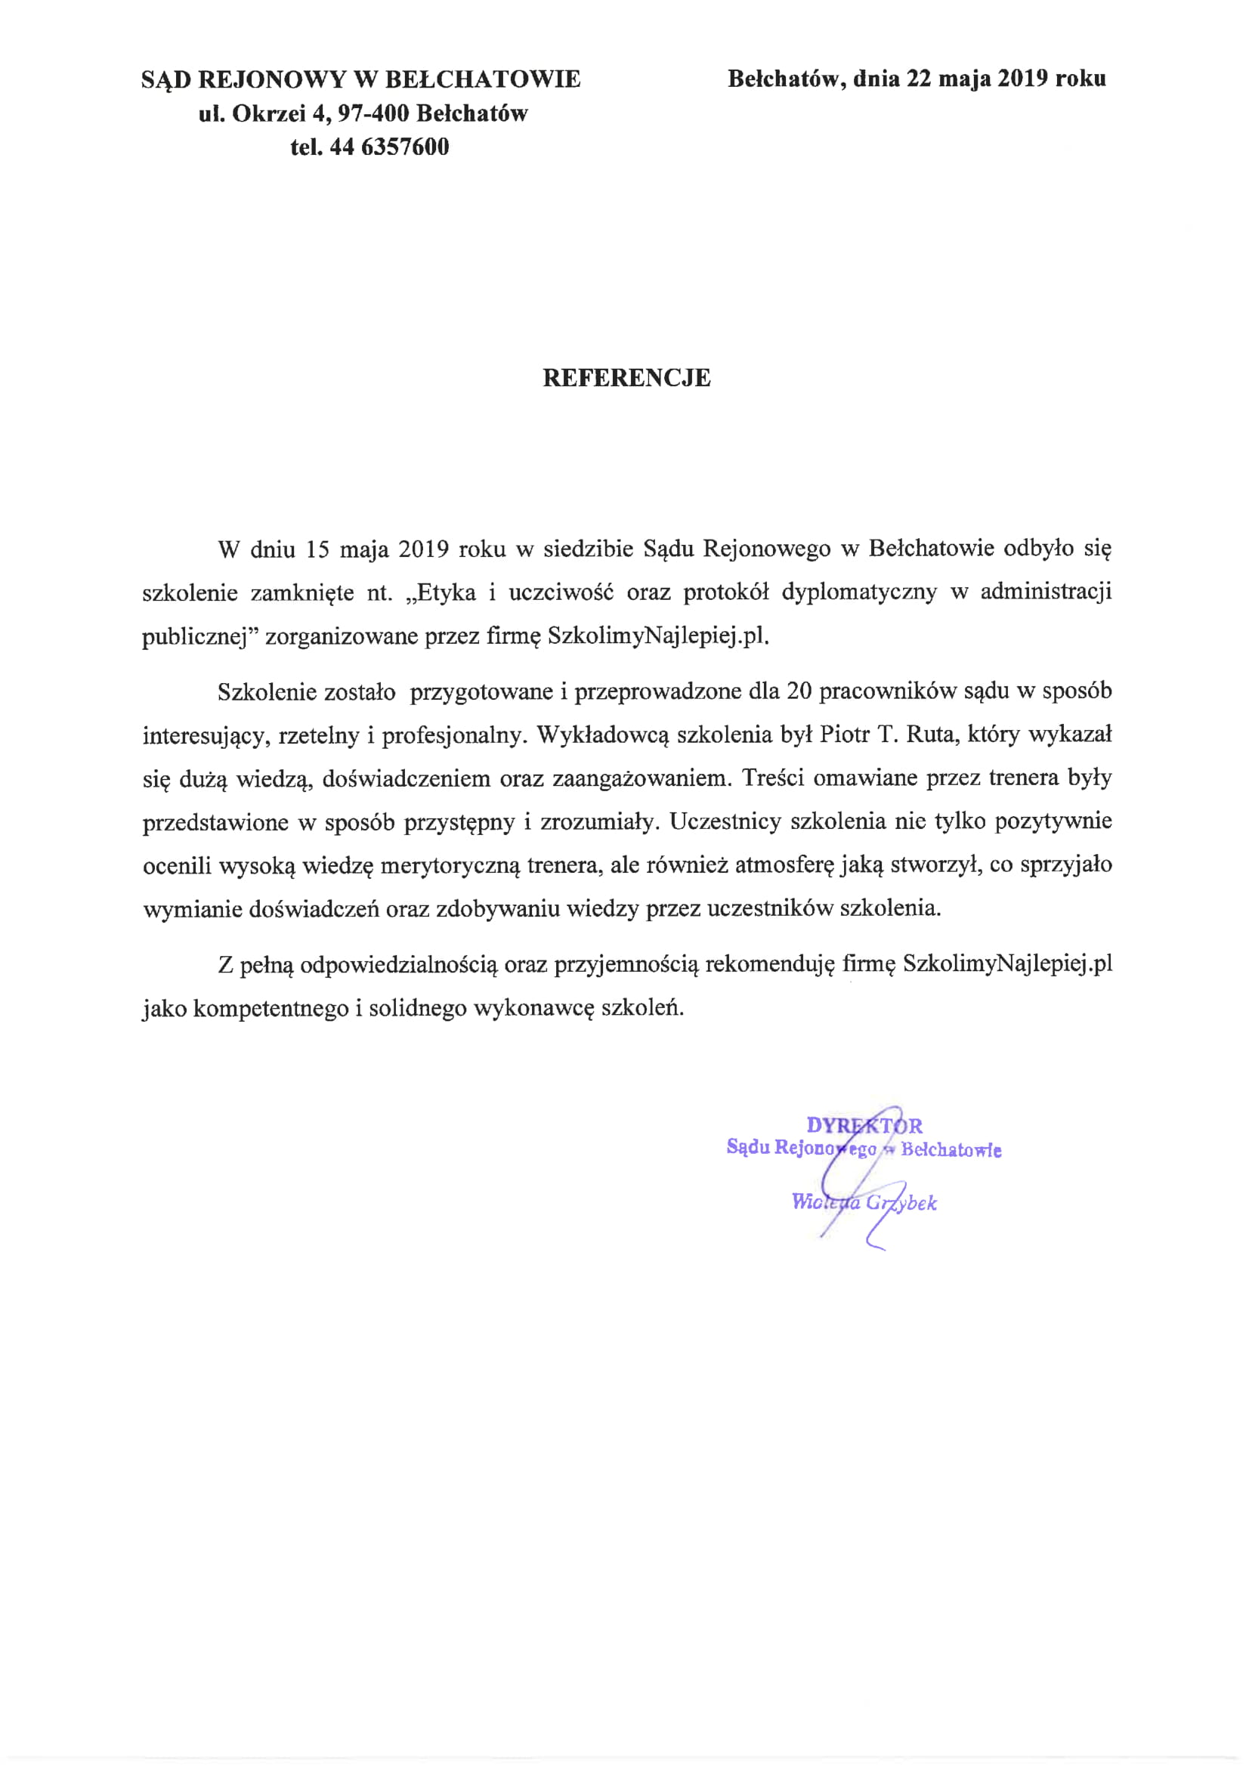

Warunki organizacyjne:

Cena: 377 zł zw. VAT*/osoba

*jeśli szkolenie jest finansowane, co najmniej w 70% ze środków publicznych, podlega zwolnieniu z podatku VAT.

Płatność: na podstawie faktury z 7-dniowym terminem płatności. Faktura będzie wysłana na adres
e-mail uczestnika.

Cena zawiera: uczestnictwo w dwóch dniach warsztatów (w sumie 6 godzin zegarowych), materiały szkoleniowe oraz certyfikat nadesłane na adres e-mail uczestnika.

Jak się zgłosić?
- Wypełnij formularz zgłoszenia i oświadczenie zw. VAT (2 ostatnie strony niniejszej oferty). Pamiętaj o podpisie i pieczątkach. Zeskanuj i wyślij na anna@szkolimynajlepiej.pl
- Tego samego dnia dostaniesz e-mail zwrotny o wpisaniu na listę uczestników.
- 17 lipca dostaniesz e-mail z oficjalnym potwierdzeniem szkolenia online.
- Na dzień przed szkoleniem dostaniesz e-mail z linkiem do szkolenia. Wystarczy, że na 30 minut przed szkoleniem klikniesz w link, podasz swoje imię i adres e-mail (ten sam, który wpisałaś/wpisałeś w formularz zgłoszenia) i już jesteś w naszej wirtualnej sali szkoleniowej. Będziemy tam na Ciebie czekać i w razie potrzeby służymy pomocą w kwestiach technicznych.

Czego potrzebujesz?
- Komputera ze stabilnym podłączeniem do internetu.
- Przeglądarki internetowej (Chrome, Safari, Firefox, Opera lub Edge).
- Mikrofonu i słuchawek lub głośników.

Jak to wygląda?
- Szkolenie online w dowolnym dla Ciebie miejscu, możesz je odbyć w domu lub w swoim biurze.
- Podczas szkolenia będziesz widzieć zarówno trenera, jego prezentację,pulpit oraz tablicę multimedialną.
- Będziesz miał możliwość zadawania pytań trenerowi bezpośrednio przez mikrofon lub poprzez wbudowany mechanizm czatu.
- Jeśli masz kamerę, będziemy mogli Ciebie zobaczyć, ale nie jest to wymagane.
- W trakcie szkolenia trener będzie uwzględniał czas na przerwę.
- Po szkoleniu dostaniesz od nas e-mailem materiały szkoleniowe (prezentację) i certyfikat oraz fakturę w formacie PDF.

Zobacz jakie to proste: https://knowledge.clickmeeting.com/pl/video/jak-dolaczyc-2/

FORMULARZ ZGŁOSZENIA

Bezpieczeństwo antykorupcyjne w sektorze publicznym w okresie pandemii i recesji
– wymiar osobisty i organizacyjny, czyli jak nie wpaść w kłopoty będąc uczciwym
szkolenie online, 22-23 lipca 2020 r., godz. 10-13
DANE DO FAKTURY VAT:
Nabywca: ………………………………………………………………………………………………………………………………………………………………..
Adres: ………………………………………………………………………………………………………………..…NIP: …………………………………………
Odbiorca: ………………………………………………………………………………………………………………………………………………………………..
Adres: ………………………………………………………………………………………………………………..…………………………………………………..

DANE UCZESTNIKÓW:
- Imię i nazwisko: …………………………………………………………………… stanowisko: ………………………………………………………
e-mail uczestnika: ……………………………………………………………………….. nr telefonu: ………………………………………………………

- Imię i nazwisko: …………………………………………………………………… stanowisko: ………………………………………………………
e-mail uczestnika: ……………………………………………………………………….. nr telefonu: ………………………………………………………
WARUNKI UCZESTNICTWA:
- Cena obejmuje: uczestnictwo w szkoleniu, materiały szkoleniowe i certyfikat w formacie .pdf nadesłane e-mailem do uczestnika.
- Niniejszy formularz ma formę umowy zawartej między Zgłaszającym a Go 2 win (organizator). 17 lipca organizator wyśle na podany przez uczestnika e-mail, potwierdzenie szkolenia. Na 1 dzień przed szkoleniem organizator prześle e-mail z linkiem do szkolenia.
- W przypadku rezygnacji w czasie krótszym niż 7 dni przed szkoleniem pobierane jest 100% opłaty, bez względu na termin nadesłania formularza zgłoszeniowego. Zamiast zgłoszonej osoby w szkoleniu może wziąć udział inny pracownik urzędu/instytucji. Nieobecność na szkoleniu nie zwalnia z dokonania opłaty.
- W przypadku, gdy wykładowca z przyczyn losowych nie będzie mógł przeprowadzić zajęć w podanym terminie, Go 2 win (organizator) zastrzega sobie prawo zmiany terminu zajęć. Uczestnicy szkolenia wskazani przez osobę zgłaszającą zostaną niezwłocznie poinformowani o tym fakcie.
- Go 2 win wystawi fakturę za szkolenie i wyślę ją e-mailem do uczestnika po szkoleniu. Płatność nastąpi po otrzymaniu faktury, w terminie 7 dni od zakończenia szkolenia.
- Zgadzam się na przetwarzanie danych zamieszczonych w niniejszym formularzu zgłoszeniowym, w celu aktywnego udziału w szkoleniu, zgodnie z ustawą o ochronie danych osobowych z dnia 10 maja 2018 r. (Dz.U. z 2018 r. poz. 1000) oraz na otrzymywanie od Go 2 win Anna Niedziółka, drogą elektroniczną na wskazane powyżej adresy e-mail, zgodnie z ustawą z dnia 18 lipca 2002 r. o świadczeniu usług drogą elektroniczną (Dz.U. z 2018 r. poz. 650 z poźn. zm), informacji organizacyjnych dotyczących tego szkolenia, niezbędnych do jego przeprowadzenia.
- Jestem świadomy/świadoma prawa do poprawiania, zmieniania i aktualizowania swoich danych, zgodnie z Rozporządzeniem Parlamentu Europejskiego i Rady (UE) 2016/679 z dnia 27 kwietnia 2016 r. w sprawie ochrony osób fizycznych w związku z przetwarzaniem danych osobowych i swobodnego przepływu takich danych oraz uchylenia dyrektywy 95/46/WE (dalej zwane "RODO") oraz zapoznałem/zapoznałam się z klauzulą informacyjną umieszczoną na stronie http://www.szkolimynajlepiej.pl/klauzula-informacyjna/
- Proszę o wystawienie faktury na kwotę 377 zł zw. VAT/osoba

Oświadczamy, że akceptujemy warunki uczestnictwa w szkoleniu oraz zobowiązujemy się do zapłaty.

_________________________________
podpis i pieczątka

OŚWIADCZENIE

Oświadczamy, że nabyta od Go 2 win Anna Niedziółka, z siedzibą w Warszawie przy ul. Janinówka 11/50, NIP: 5371946381, usługa szkoleniowa: „Bezpieczeństwo antykorupcyjne w sektorze publicznym w okresie pandemii i recesji – wymiar osobisty i organizacyjny, czyli jak nie wpaść w kłopoty będąc uczciwym”, która odbędzie się w dniach 22-23 lipca 2020 r., mająca charakter usługi kształcenia zawodowego/przekwalifikowania zawodowego, jest finansowana ze środków publicznych:
a) w całości, zgodnie z treścią art. 43 ust. 1 pkt 29 lit. c ustawy o podatku od towarów i usług z dnia 11.03.2004 r.(Dz. U. z 2011 r. nr 177, poz. 1054 z późniejszymi zmianami)*

lub
b) w co najmniej 70%, zgodnie z treścią § 3 ust. 1 pkt 14 rozporządzenia Ministra Finansów z dnia 20.12.2013 r. w sprawie zwolnień od podatku od towarów i usług oraz warunków stosowania tych zwolnień (tekst jednolity Dz. U. z 2018 r. poz. 701)*

*Prosimy zaznaczyć właściwą opcję a) lub b)

Miejsce, data Pieczątka i podpis

……………………………………………. ……….…………………………………………….

